С развитием технологий всё больше финансовых услуг можно получить в электронном виде, через интернет и мобильные приложения. Вместе с этим развивается и киберпреступность, которая считается одной из главных проблем XXI века. Мы всё больше используем мобильные телефоны, смартфоны, компьютеры для того, чтобы удаленно управлять своими счетами и картами. При этом зачастую забываем о безопасности и правилах поведения в виртуальном пространстве, чем и пользуются мошенники.
7 апреля 2023 года на онлайн-уроке обучающиеся 8 В и 8 Г классов (48 человек) узнали о рисках и опасностях при использовании мобильных телефонов, смартфонов, компьютеров и основных правилах безопасного поведения в сети Интернет при совершении платежей с помощью электронного банкинга.

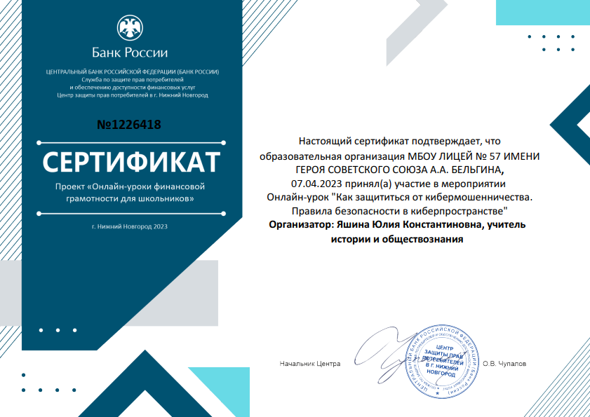
В юности кажется, что молодость, здоровье и силы нас никогда не оставят, а старость не наступит вовсе. Многие люди так и проводят всю жизнь, не задумываясь о том, на что они будут жить в старости. Условия жизни на пенсии – лучшая оценка результата трудовой и социальной жизни, в которую вступает молодое поколение. Поэтому уже сейчас необходимо сформировать у молодых людей базовые знания в этой сфере, чтобы они осознавали личную ответственность за уровень своей жизни на пенсии.
07.04.2023 г. обучающиеся 8 А и 8 Б классов 947 человек) приняли участие в онлайн-уроке «Всё о будущей пенсии: для учёбы и жизни».

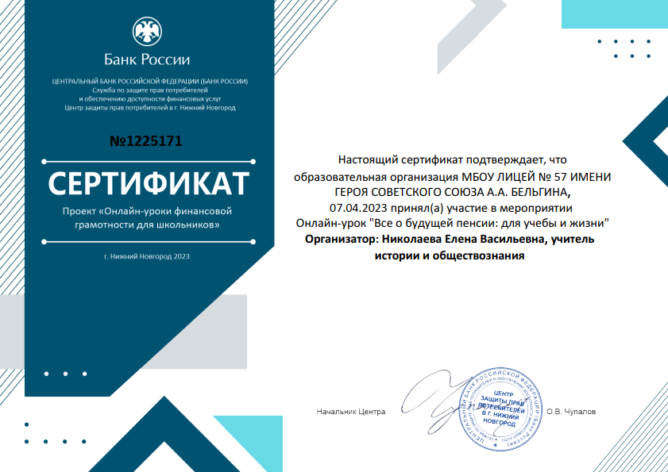

10 апреля 2023 обучающиеся 9 А и 9 Б классов (48 человек) приняли участие в онлайн-уроке «Азбука страхования и пять важных советов, которые тебе помогут», организованном Банком России.
Недостаточное развитие российского страхового рынка, особенно добровольных видов страхования, обусловлено различными факторами, в том числе недостатком страховой культуры населения и отсутствием понимания роли страхования в современной жизни. Основные установки в этой сфере должны быть заложены ещё в школе, чтобы уже через два-три года, начиная взрослую финансово ответственную жизнь, юные граждане могли ориентироваться в мире страховых услуг и обеспечивать должный уровень страховой защиты для себя и своих близких.

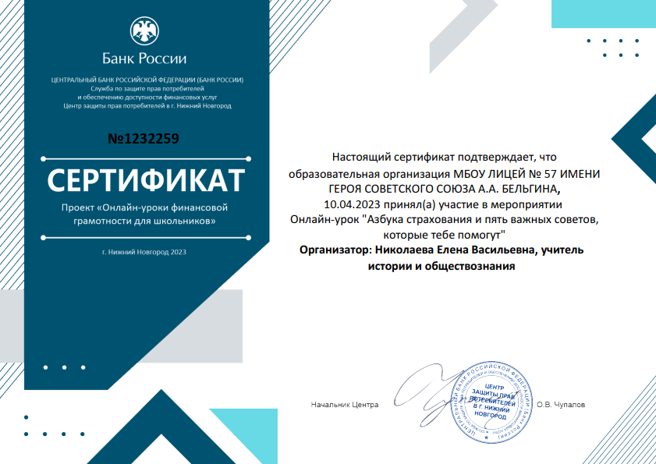
Для достижения финансовых целей и получения дополнительного дохода необходимо сберегать и инвестировать денежные средства, используя финансовые инструменты.
10.04.2023 г. обучающиеся 10 А и 10 Б классов (45 человек) на онлайн-уроке «Акции. Что должен знать начинающий инвестор» учились делать рациональный выбор, основанный на понимании сути каждой услуги, сравнении доходности финансовых инструментов и осознании рисков использования.

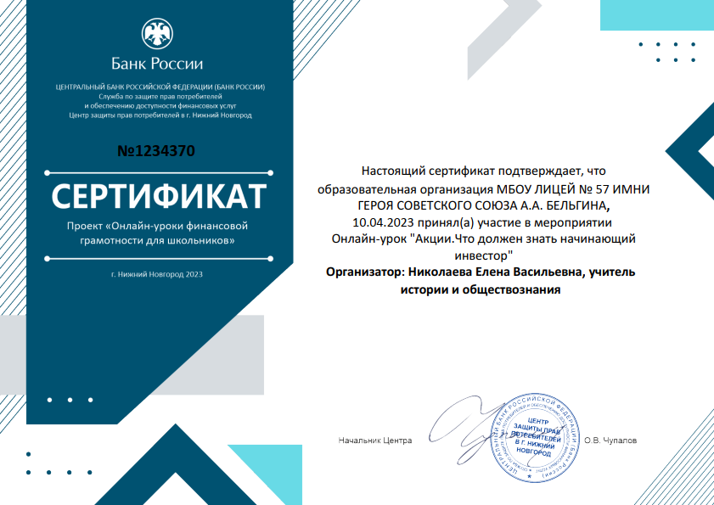

11.04.2023 г. обучающиеся 7 А и 7 Г классов (50 человек) приняли участие в онлайн-уроке «Древние монеты».
Деньги – необходимая и неотъемлемая составляющая нашей жизни. Изображения на деньгах – дело государственной важности, презентация страны, своего рода «послание» своим гражданам и иностранцам. Изменение дизайна может отражать перемены в жизни страны.

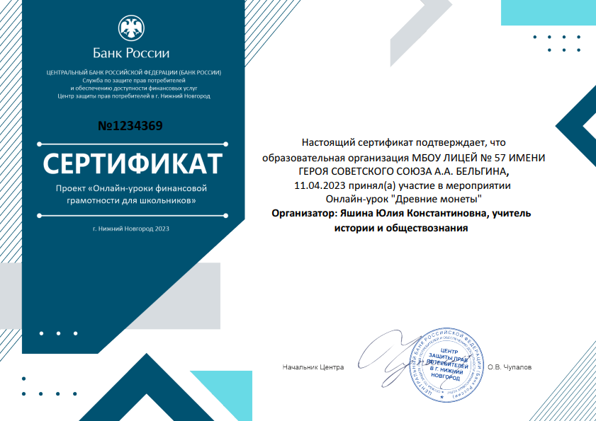

12 апреля 2023 года обучающиеся 9 В и 9 Г классов 950 человек0 приняли участие в онлайн-уроке «Что нужно знать про инфляцию?».
Деньги обесцениваются: с каждым годом на одну и ту же сумму можно купить всё меньше товаров. Хлеб не становится вкуснее, одежда качественнее, а инструменты прочнее, но цены на них растут. Почему говорят, что инфляция снижается, если цены растут? Почему нельзя просто заморозить цены? Ответы на эти и другие вопросы получили ребята на этом уроке.
Неспециалисту сложно разобраться в инфляционных процессах. Однако тот, кто хочет грамотно распорядиться своими финансами, должен учитывать инфляцию в своих решениях и уметь рассчитывать её для себя.

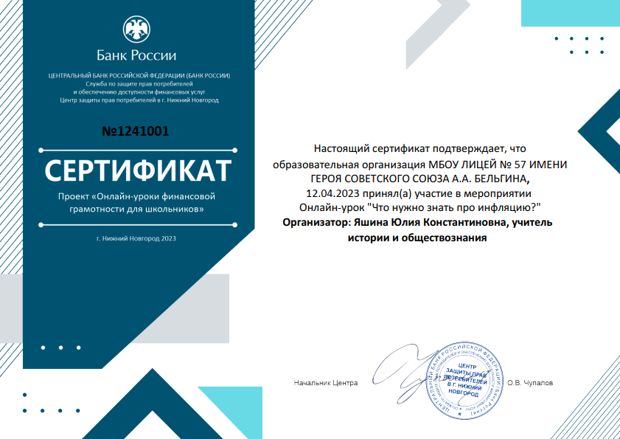

18 апреля 2023 года обучающиеся 11 А и 11 Б классов приняли активное участие в онлайн-уроке, инициированном Банком России «Денежные реформы. Уроки прошлого».
Для принятия серьёзных и взвешенных финансовых решений важно понимать суть происходящих экономических преобразований. Правильной оценке настоящего поможет знание прошлого. Старшеклассники с интересом узнали, какие подходы в области денежной политики наиболее эффективно защищали финансовые интересы страны, какие меры предпринимались для поддержки государственного бюджета, что способствовало укреплению национальной валюты.

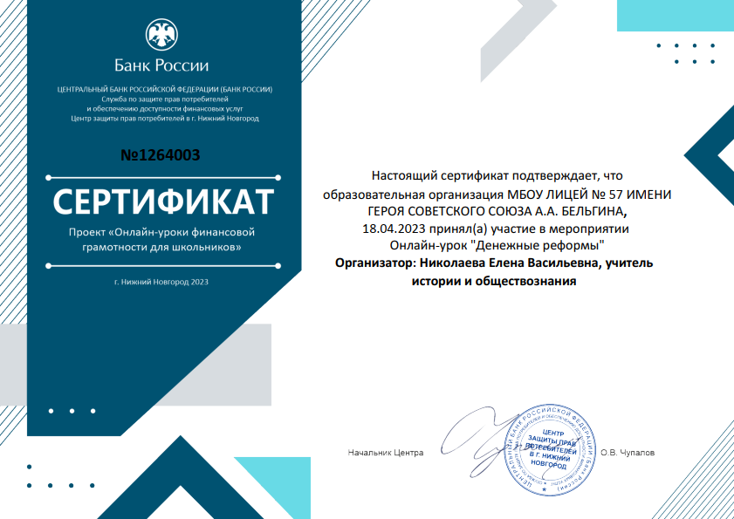

Достичь финансовых целей возможно только сберегая и инвестируя денежные средства. Банковский вклад – доступный, просто и надёжный способ сохранения и приумножения сбережений.
Для выбора наиболее выгодного предложения необходимо знать и уметь сравнивать условия вклада, что и учились делать 17.02.2023 г. обучающиеся 10-х классов (47 человек) на онлайн-уроке «Вклады: как сохранить и приумножить».

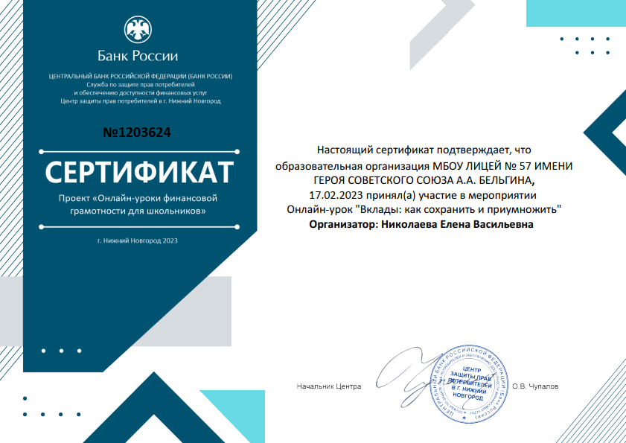

3 апреля 2023 года обучающиеся 11-х классов приняли участие в онлайн-уроке «Биржа и основы инвестирования».
Инвестирование высший уровень управления личными финансами. Использование инструментов инвестирования позволяет получать дополнительный доход. Биржа – помощник инвестора, здесь покупают и продают финансовые инструменты. Торговать на бирже можно, не выходя из дома, с 18 лет, для этого нужно осознавать риски при инвестировании, понимать как организована работа биржы, уметь выбирать финансового посредника.

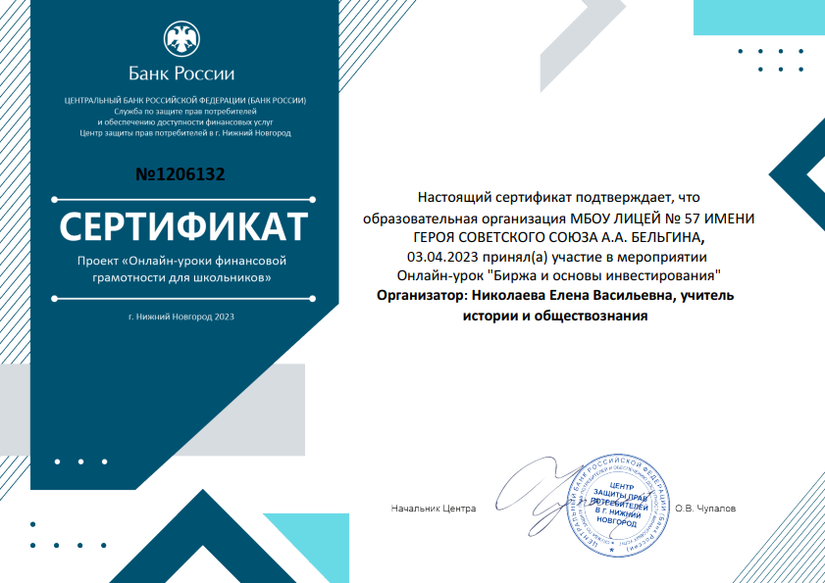

4 апреля 2023 года обучающиеся 9 А и 9 Б классов (48 человек) приняли активное участие в онлайн-уроке «Как начать свой бизнес. Мечтай. Планируй. Действуй», проведенном Банком России.
Бизнес – один из важнейших базовых элементов рыночной экономики. Однако только один из десяти начинающих предпринимателей способен пережить первый год своей деятельности. Основная причина – отсутствие базовых знаний и качеств, которыми должен обладать предприниматель. Многие умения, необходимые для создания и управления бизнесом, лучше всего формируются в возрасте 15 – 18 лет.
На уроке ребята разбирались, как превратить идею в программу действий и что нужно знать и уметь начинающему предпринимателю для того, чтобы открыть свое дело.

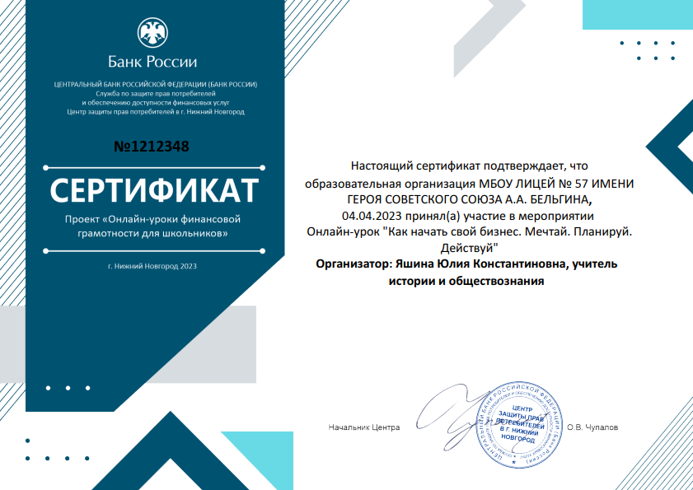
06.04.2023 г. обучающиеся 7 Б и 7 В классов (48 человек) приняли участие в онлайн-уроке по финансовой грамотности «Путешествие в историю страхования».
Ребята побывали на виртуальной экскурсии, которая дала им возможность увидеть малоизвестные подлинные уникальные экспонаты из крупнейшего собрания страховых раритетов, принадлежащего лектору; позволила узнать об истоках страхового дела, исторических аспектах становления и развития страхования в России. Слушатели заинтересовались изучением современного страхового дела, видов страховой защиты, предлагаемых своим клиентам страховыми компаниями.

